TRƯỜNG ĐẠI HỌC CÔNG NGHIỆP HÀ NỘI
TRƯỜNG CÔNG NGHỆ THÔNG TIN VÀ TRUYỀN THÔNG
-------------

ĐỒ ÁN TỐT NGHIỆP
NGÀNH CÔNG NGHỆ THÔNG TIN
Xây dựng website bán sách cho nhà sách Tiến Thọ bằng ReactJS và Node JS
.

Giáo viên hướng dẫn: ThS. Phạm Thế Anh

Sinh viên thực hiện: Nguyễn Thị Yến

Khóa: 16

Hà Nội - Năm 2025

LỜI MỞ ĐẦU
Trong những năm gần đây, công nghệ thông tin đã phát triển mạnh mẽ và hiện đại, làm thay đổi toàn diện diện mạo xã hội và nâng cao chất lượng cuộc sống con người, đóng góp to lớn vào sự phát triển chung của nhân loại. Xu hướng toàn cầu hoá nền kinh tế thế giới, đặc biệt là nhu cầu trao đổi hàng hoá ngày càng tăng về cả số lượng và chất lượng, đã thúc đẩy sự phổ biến và ưa chuộng các hình thức kinh doanh trực tuyến. Với sự gia tăng không ngừng của việc sử dụng Internet, các phương thức kinh doanh trực tuyến trở nên ngày càng đa dạng và phong phú, được nhiều người tin dùng.
Nhận thấy tiềm năng này, nhiều cửa hàng sản phẩm đã áp dụng mô hình bán hàng online nhằm giúp khách hàng dễ dàng tìm kiếm thông tin mà không mất nhiều thời gian và chi phí. Nhà sách Tiến Thọ cũng mong muốn mang lại sự tiện lợi và tiết kiệm cho khách hàng thông qua việc cung cấp một kho tàng kiến thức phong phú với hàng ngàn cuốn sản phẩm, từ sản phẩm giáo khoa đến các sản phẩm khoa học cơ bản như lịch sử, địa lý, thiên văn học, và ngoại ngữ.
Và dưới sự hướng dẫn tận tâm của giảng viên Phạm Thế Anh, tôi đã thực hiện đồ án "Xây dựng website bán sách cho nhà sách Tiến Thọ bằng ReactJS và Node JS" với mục tiêu giúp nhà sách có thể quản lý sản phẩm một cách dễ dàng thông qua nền tảng trực tuyến. Khách hàng có thể đặt mua sản phẩm từ xa mà không cần phải đến tận nơi, và nhà sách sẽ gửi sản phẩm sau khi hoàn tất giao dịch.
Hà Nội, ngày tháng năm 2025
Yến
Nguyễn Thị Yến

MỤC LỤC
LỜI MỞ ĐẦU 1
MỤC LỤC 2
DANH MỤC CÁC TỪ VIẾT TẮT 4
DANH MỤC HÌNH VẼ 5
CHƯƠNG 1: GIỚI THIỆU TỔNG QUAN 6
1. Lý do chọn đề tài 6
2. Giới thiệu chung 6
2.1 Mục tiêu 6
2.2 Phạm vi 7
2.3 Bố cục 7
3. Giới thiệu về công nghệ và ngôn ngữ sử dụng 7
3.1 ReactJS 7
a, Lợi ích của ReactJS 8
b, Các tính năng nổi bật của ReactJS 9
3.2 Node JS 10
a, Lý do sử dụng Node JS 10
c, Ưu điểm của Node JS 14
d, Nhược điểm của Node JS 14
CHƯƠNG 2: KẾT QUẢ NGHIÊN CỨU 15
1. Phân tích hệ thống 15
2. Tác nhân hệ thống 15
3. Biểu đồ usecase 17
3.1 Biểu đồ usecase tổng quát 17
3.2 Biểu đồ usecase phân rã 17
4. Biểu đồ chi tiết các usecase 17
4.1 Mô tả chi tiết các usecase 17
4.2 Biểu đồ trình tự 17
5. Thiết kế cơ sở dữ liệu 17
5.1 Sơ đồ dữ liệu quan hệ 17
5.2 Chi tiết các bảng dữ liệu 17
6. Triển khai hệ thống 17
CHƯƠNG 3: KẾT QUẢ VÀ BÀI HỌC KINH NGHIỆM 18
1. Những kết quả đạt được 18
2. Bài học kinh nghiệm 18
TÀI LIỆU THAM KHẢO 19

DANH MỤC CÁC TỪ VIẾT TẮT
Từ viết tắt | Nghĩa

DANH MỤC HÌNH VẼ
Hình 1 : React JS 7
Hình 2 : Node JS 9
Hình 3 : Sơ đồ xử lý tệp giữa PHP/ASP và Node JS 10
Hình 4 : Cách hoạt động của Node JS 11

CHƯƠNG 1: GIỚI THIỆU TỔNG QUAN

Lý do chọn đề tài
Chọn đề tài "Xây dựng website bán sách cho nhà sách Tiến Thọ bằng ReactJS và Node JS" nhằm đáp ứng nhu cầu tìm kiếm thông tin và mua sắm nhanh chóng, tiện lợi của người dùng trong nền tảng kỹ thuật số hiện nay. Trong bối cảnh kinh doanh hiện đại, việc sở hữu một hệ thống bán hàng trực tuyến không chỉ giúp các nhà bán hàng gia tăng khả năng tiếp cận khách hàng mà còn giúp tối ưu hóa quá trình quản lý và vận hành. Nhà sách Tiến Thọ, với mục tiêu mang lại sự tiện lợi, đã nhận thấy tầm quan trọng của việc triển khai một website bán hàng để mở rộng phạm vi kinh doanh và nâng cao trải nghiệm khách hàng.
Website bán sách không chỉ là một phương tiện quảng bá và bán hàng mà còn là cầu nối giữa nhà sách và người dùng, mang đến sự thuận tiện trong việc tìm kiếm và mua sắm sản phẩm từ bất kỳ đâu. Sự phát triển của thương mại điện tử đã minh chứng cho tiềm năng của hình thức này trong việc tăng doanh thu và cải thiện chất lượng dịch vụ. Chính vì thế, tôi đã quyết định chọn đề tài này nhằm tạo ra một giải pháp kỹ thuật hiện đại, góp phần giúp Nhà sách Tiến Thọ bắt kịp xu hướng và đáp ứng tốt nhu cầu ngày càng cao của thị trường.

Giới thiệu chung

Mục tiêu
Mục tiêu của đồ án này là xây dựng một website bán sách trực tuyến cho Nhà sách Tiến Thọ, cung cấp giải pháp hiệu quả để chủ nhà sách dễ dàng quản lý sản phẩm, thông tin khách hàng và đơn hàng. Hệ thống sẽ hỗ trợ người dùng tìm kiếm, đặt mua sản phẩm một cách tiện lợi, nhanh chóng, và an toàn. Đồng thời website cần đảm bảo tính thân thiện với người dùng và đáp ứng các yêu cầu về bảo mật và hiệu suất.

Phạm vi
Website bán sách cho Nhà sách Tiến Thọ tập trung vào các chức năng chính như hiển thị và tìm kiếm sản phẩm, quản lý giỏ hàng và đơn hàng, cùng khả năng nhận xét và đánh giá sản phẩm. Người dùng có thể đăng ký, mua hàng, lưu trữ lịch sử và quản lý thông tin cá nhân. Website cũng hỗ trợ chủ nhà sách trong việc quản lý kho sản phẩm và thống kê các thông tin liên quan đến sản phẩm.

Bố cục
Báo cáo gồm 3 chương:
- Chương 1: Giới thiệu tổng quan
- Chương 2: Kết quả nghiên cứu
- Chương 3: Kết luận và bài học kinh nghiệm

Giới thiệu về công nghệ và ngôn ngữ sử dụng

ReactJS
ReactJS là một thư viện JavaScript phát triển bởi Facebook, được sử dụng rộng rãi để xây dựng giao diện người dùng động và tương tác trong các ứng dụng web. Đây là một công cụ mạnh mẽ cho việc phát triển ứng dụng web động với hiệu suất cao và dễ bảo trì. Bài viết này sẽ giới thiệu bạn vào thế giới của ReactJS, từ các khái niệm cơ bản đến lợi ích và ứng dụng thực tế.

Hình 1: React JS

a, Lợi ích của ReactJS
- Hiệu suất cao: ReactJS sử dụng Virtual DOM để tối ưu hóa hiệu suất của ứng dụng. Virtual DOM cho phép ReactJS cập nhật các thay đổi trên trang web một cách nhanh chóng và hiệu quả hơn so với cách truyền thống, giúp tăng tốc độ và hiệu suất của ứng dụng.
- Tái sử dụng: ReactJS cho phép tái sử dụng các thành phần UI, giúp giảm thiểu thời gian và chi phí phát triển. Các thành phần UI có thể được sử dụng lại trong nhiều phần khác nhau của ứng dụng, giúp tăng tính linh hoạt và khả năng mở rộng của ứng dụng.
- Dễ dàng quản lý trạng thái: ReactJS giúp quản lý trạng thái của ứng dụng một cách dễ dàng. Sử dụng State và Props, ReactJS cho phép các nhà phát triển quản lý trạng thái của các thành phần UI một cách chính xác và dễ dàng.
- Hỗ trợ tốt cho SEO: ReactJS cho phép các nhà phát triển xây dựng ứng dụng web với khả năng tương thích tốt với SEO. Với sự hỗ trợ của các thư viện như React Helmet, ReactJS cho phép các nhà phát triển tùy chỉnh và quản lý các phần tử meta và title cho từng trang web.
- Hỗ trợ đa nền tảng: ReactJS không chỉ được sử dụng để phát triển các ứng dụng web, mà còn được sử dụng để phát triển các ứng dụng di động với React Native. Sử dụng React Native, các nhà phát triển có thể xây dựng ứng dụng di động cho cả iOS và Android sử dụng cùng một mã nguồn.

b, Các tính năng nổi bật của ReactJS
- Components: ReactJS cho phép phát triển ứng dụng web theo mô hình component. Các component là các phần tử UI độc lập có thể được tái sử dụng trong nhiều phần khác nhau của ứng dụng.
- Virtual DOM: ReactJS sử dụng Virtual DOM để tối ưu hóa hiệu suất của ứng dụng. Virtual DOM là một bản sao của DOM được lưu trữ trong bộ nhớ và được cập nhật một cách nhanh chóng khi có thay đổi, giúp tăng tốc độ và hiệu suất của ứng dụng.
- JSX: JSX là một ngôn ngữ lập trình phân biệt được sử dụng trong ReactJS để mô tả các thành phần UI. JSX kết hợp HTML và JavaScript, giúp cho việc viết mã dễ hiểu và dễ bảo trì hơn.
- State và Props: ReactJS cho phép quản lý trạng thái của các thành phần UI thông qua State và Props. State là trạng thái của một thành phần được quản lý bởi nó chính, trong khi Props là các giá trị được truyền vào từ bên ngoài để tùy chỉnh hoặc điều khiển hành vi của một thành phần.
- Hỗ trợ tốt cho SEO: ReactJS hỗ trợ tốt cho việc tối ưu hóa SEO. Với các thư viện như React Helmet, các nhà phát triển có thể quản lý các phần tử meta và title cho từng trang web, giúp tăng khả năng tìm kiếm và tăng cường trải nghiệm người dùng.
- Hỗ trợ đa nền tảng: ReactJS không chỉ được sử dụng để phát triển ứng dụng web, mà còn được sử dụng để phát triển ứng dụng di động với React Native. Sử dụng React Native, các nhà phát triển có thể xây dựng ứng dụng di động cho cả iOS và Android sử dụng cùng một mã nguồn.
- Redux: Redux là một thư viện quản lý trạng thái cho các ứng dụng ReactJS. Nó giúp quản lý trạng thái của ứng dụng một cách chính xác và dễ dàng, đồng thời giúp tăng tính linh hoạt và khả năng mở rộng của ứng dụng.

Node JS

Hình 2: Node JS
Node JS là một nền tảng mã nguồn mở được xây dựng trên V8 Javascript engine. Node JS được viết bằng C++ và Javascript. Nền tảng này được phát triển Node JS vào năm 2009 bởi Ryan Lienhart Dahl.

a, Lý do sử dụng Node JS
- Lập trình bất đồng bộ: Server không cần chờ dữ liệu mà API trả về, vẫn có thể xử lý các yêu cầu khác.
- Tốc độ: Được xây dựng dựa trên engine JavaScript V8, Node JS thực thi mã nhanh.
- NPM: Với hơn 50,000 package khác nhau, developer dễ dàng tìm kiếm, lựa chọn và tích hợp tính năng cần thiết vào dự án của mình.
- Không có buffering: Node JS xử lý các tệp âm thanh và video hiệu quả bằng cách xuất dữ liệu theo từng phần (chunk) thay vì buffer dữ liệu.
- Đơn luồng: Node JS sử dụng mô hình đơn luồng với vòng lặp sự kiện (Event loop), giúp xử lý số lượng request nhiều hơn so với các server truyền thống như Apache HTTP Server.
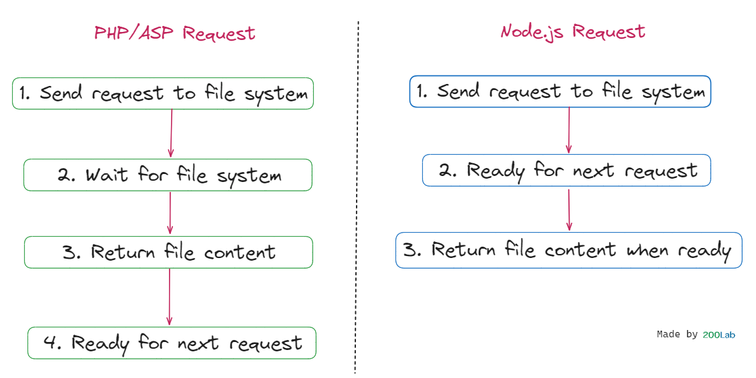
Hình 3: Sơ đồ xử lý tệp giữa PHP/ASP và Node JS
b, Cách hoạt động của Node JS
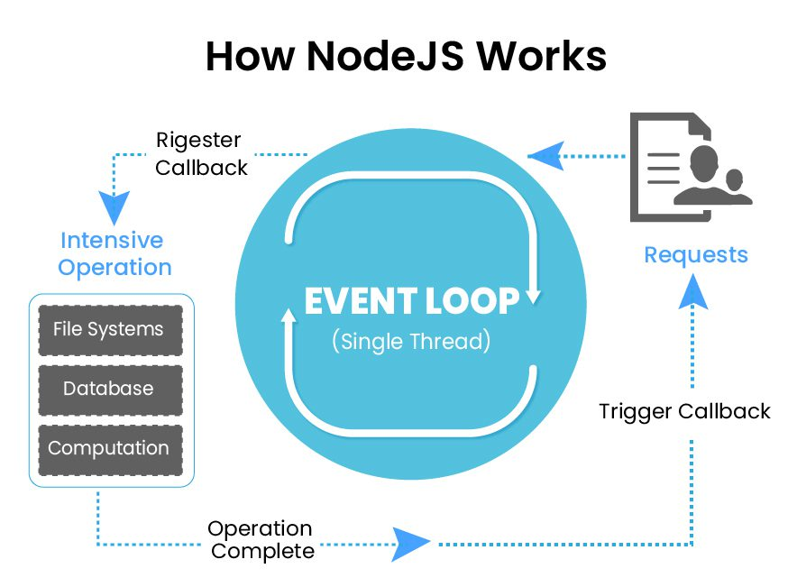
Hình 4: Cách hoạt động của Node JS
Node JS hoạt động dựa trên một số nguyên tắc cơ bản giúp nó hiệu quả trong việc xử lý các ứng dụng có nhiều hoạt động nhập/xuất (I/O) mà không bị chặn, đồng thời giảm đáng kể sự phức tạp trong quản lý các luồng thực thi. Dưới đây là một số thành phần chính giải thích cách thức hoạt động của Node JS:
- Kiến trúc Non-blocking I/O và Event-Driven:
- Node JS sử dụng một mô hình non-blocking I/O (input/output) và event-driven, nghĩa là các hoạt động như đọc file, truy vấn cơ sở dữ liệu, hoặc giao tiếp mạng được thực hiện mà không chặn tiến trình chính. Điều này cho phép xử lý nhiều yêu cầu cùng lúc mà không cần tạo nhiều luồng (thread), giúp giảm bớt chi phí liên quan đến quản lý luồng và tối ưu hóa hiệu suất.
- Khi một hoạt động I/O được khởi tạo, nó sẽ được gửi đến thực thi trong hệ thống hoặc cơ sở dữ liệu mà không làm chậm tiến trình chính. Sau khi hoạt động hoàn tất, một sự kiện sẽ được phát đi và xử lý bằng các hàm gọi lại (callback).
- V8 JavaScript Engine: Node JS được xây dựng trên động cơ JavaScript V8 của Google Chrome, đây là một động cơ rất nhanh cho phép biên dịch mã JavaScript thành mã máy để thực thi trực tiếp trên phần cứng, làm tăng hiệu suất thực thi.
- Single-Threaded: Mặc dù Node JS hoạt động trên một luồng duy nhất cho logic ứng dụng của người dùng, nó vẫn sử dụng nhiều luồng ở tầng thấp hơn thông qua thư viện libuv để xử lý các hoạt động I/O. Tuy nhiên, những chi tiết này được ẩn giấu khỏi người dùng, giúp việc lập trình đơn giản hơn mà vẫn đảm bảo hiệu suất.
- Event Loop: Trái tim của Node JS là “event loop”. Đây là vòng lặp sự kiện mà ở đó Node JS tiếp tục lắng nghe sự kiện và thực hiện các hàm gọi lại khi một sự kiện được kích hoạt. Vòng lặp sự kiện cho phép Node JS xử lý hàng nghìn kết nối đồng thời mà không cần phải tạo ra chi phí quản lý luồng.
- Trigger Callback: Khi thao tác I/O hoàn tất, hệ điều hành thông báo cho Node JS, và Node JS sau đó thực thi hàm callback tương ứng để xử lý kết quả hoặc tiếp tục xử lý logic.
- NPM (Node Package Manager): NPM là hệ thống quản lý gói cho Node JS, cho phép các nhà phát triển dễ dàng chia sẻ và sử dụng mã nguồn từ nhau. NPM là một trong những kho lưu trữ mã nguồn mở lớn nhất thế giới và chứa hàng ngàn module có thể được tích hợp vào ứng dụng của bạn.

c, Ưu điểm của Node JS
- Hiệu suất cao: Node JS chạy đơn luồng, sử dụng V8 Engine, giúp ứng dụng đảm bảo tốc độ khi có nhiều requests.
- Xử lý bất đồng bộ và I/O hướng sự kiện: Khả năng xử lý I/O bất đồng bộ, giúp Node JS có thể xử lý nhiều tasks, mà không cần phải chờ kết quả của task trước đó.
- Phát triển ứng dụng: Có thể sử dụng để phát triển ứng dụng ở cả phía client và server.
- Module đa dạng: Node JS sở hữu một cộng đồng duy trì, phát triển modules, thư viện giúp cho việc phát triển ứng dụng nhanh chóng.
- Stream và xử lý file lớn: Node JS hỗ trợ streaming, cho phép xử lý các file có kích thước lớn không tốn nhiều tài nguyên.
- Phù hợp với ứng dụng real time: Do Node JS xử lý bất đồng bộ, thích hợp với các ứng dụng real time như: chat applications, streaming services,…

d, Nhược điểm của Node JS
- Cần có kiến thức nền tảng về JavaScript.
- Khá phức tạp trong việc thao tác với cơ sử dữ liệu quan hệ.
- Mỗi callback sẽ đi kèm với rất nhiều callback lồng nhau khác, dễ dẫn đến tình trạng "callback hell".
- Không phù hợp với các tác vụ đòi hỏi nhiều CPU core.

CHƯƠNG 2: KẾT QUẢ NGHIÊN CỨU

Phân tích hệ thống
Đối tượng:
- Quản trị viên
- Người bán
- Người mua
Chức năng:
- Quản trị viên: thêm, sửa, xóa customer, thống kê doanh thu toàn bộ sách theo thể loại theo tháng, thêm, sửa, xóa vouchers, thêm, sửa, xóa, bình luận
- Người bán: chỉnh sửa thông tin cá nhân, xem và thanh toán sách, bình luận sách, áp dụng voucher
- Người mua: thêm, sửa, xóa sách, thống kê các doanh thu sản phẩm của shop the tháng, xem bình luận, thêm, sửa, xóa vouchers

Tác nhân hệ thống
Actor:
STT | Tên actor | Ý nghĩa
1 | Quản trị viên
2 | Người bán
3 | Người mua

Usecase:
STT | Tên usecase | Ý nghĩa
1 | Đăng ký
2 | Đăng nhập
3 | Chỉnh sửa thông tin cá nhân
4 | Xem sản phẩm
5 | Tìm kiếm sản phẩm
6 | Thêm vào giỏ hàng
7 | Thanh toán đơn hàng
9 | Bình luận sản phẩm
10 | Quản lý người dùng
11 | Quản lý sản phẩm
12 | Quản lý đơn hàng
13 | Quản lý bình luận
14 | Quản lý mã giảm giá
15 | Thống kê doanh thu

Biểu đồ usecase

Biểu đồ usecase tổng quát

Biểu đồ usecase phân rã

Biểu đồ chi tiết các usecase

Mô tả chi tiết các usecase

Biểu đồ trình tự

Thiết kế cơ sở dữ liệu

Sơ đồ dữ liệu quan hệ

Chi tiết các bảng dữ liệu

Triển khai hệ thống

CHƯƠNG 3: KẾT QUẢ VÀ BÀI HỌC KINH NGHIỆM

Những kết quả đạt được

Bài học kinh nghiệm

TÀI LIỆU THAM KHẢO
Tài liệu Tiếng Việt
Tài liệu Tiếng Anh

